МБОУ «СОШ №19 с УИОП»
Проект по математике
Подготовил: ученик 1 «А» класса Лихачев Егор

Цифра ноль — пустое место
Или просто — ничего.
Ноль раздулся в знак протеста,
Чтоб заметили его.

- Повезло опять Егорке,
У реки сидит не зря.
2 карасика в ведёрке
И 4 пескаря.
Но смотрите – у ведёрка
Появился хитрый кот…
Сколько рыб домой Егорка
На уху нам принесёт?

В правый верхний уголок
Карандаш веди, дружок,
А затем - левее, вниз:
Вот - одна из единиц!

- У бабушки Даши внучка Маша, кот Пушок, собака Дружок. Сколько у бабушки внуков?

Цифра два – чудная всё же:
На лебёдушку похожа.

- Карандаш один у Миши, карандаш один у Гриши.
Сколько же карандашей у обоих малышей?

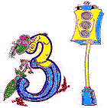
Две подковы - посмотри-
Превратились в цифру три.

- В класс вошла Маринка,
А за ней Иринка,
А потом пришёл Игнат.
Сколько стало всех ребят?

Вот четвёрка. Не сложна
в написании она:
Слева - угол впереди,
Справа линию веди.

- Щука в озере жила,
Червячка с крючка сняла.
Наварила щука щей, пригласила трёх ершей.
Говорили всем ерши:
Щи у щуки хороши!
(Сколько всего рыбок?)

Добрались до цифры пять.
Как её нам написать?
Вертикальный ставь штришок,
От него веди кружок,
Сверху - хвостик небольшой.
Цифра пять перед тобой!

- Сколько маленьких утят плавать и нырять хотят?
3 уплыли далеко, 2 нырнули глубоко.
Сколько их всего в пруду?
Сосчитать я не могу?

Нет углов у цифры шесть,
Лишь дуга с кружочком есть.
Ты с дуги писать начни,
И кружочком оберни.

- 7 детей в футбол играли.
Одного домой позвали.
Смотрит он в окно: считает
Сколько всех друзей играет.

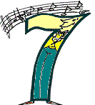Чтоб семёрку написать,
Уголок рисуй опять.
Сверху вниз от уголка
Линию ведёт рука.
До конца её тяни,
Посредине прочеркни.

- Как- то вечером к медведю
На пирог пришли соседи:
Ёж, барсук, енот, косой,
Волк с плутовкою – лисой.
А медведь никак не мог
Разделить на всех пирог.
От труда медведь вспотел,
Он считать ведь не умел.
Помоги ему скорей,
Посчитай- ка всех зверей.

У восьмёрки два кружка.
Нарисуй снеговика:
На одном кружке - другой.
Цифра восемь пред тобой!

- Есть игрушки у меня:
Паровоз и 2 коня,
Серебристый самолёт,
3 ракеты, вездеход…
Сколько вместе, как узнать?
Помогите сосчитать!

Цифра девять. Это есть -
Перевёрнутая шесть.
Наверху рисуй кружок,
Вниз - дугу наискосок.

- Пошла курочка гулять,
Собрала своих цыплят.
6 бежали впереди,
3 отстали позади.
Беспокоится их мать
И не может сосчитать.
Посчитайте- ка, ребята,
Сколько было всех цыплят?

Десять кулинарных книг
Начал я читать и сник.
Лучше мама пусть готовит,
В десять раз вкусней выходит!

- Раз к зайчонку на обед
Прискакал дружок- сосед.
На пенёк зайчата сели
И по 5 морковок съели.
Кто считать. Ребята, ловок.
Сколько съедено морковок?

МБОУ «СОШ №19 с УИОП»

ПОРТФЕЛЬ ДОСТИЖЕНИЙ

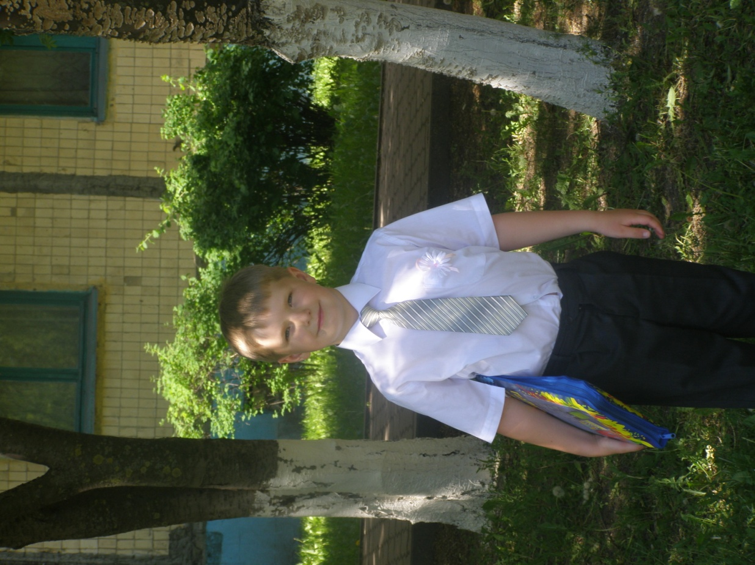
Лихачёв Егор Алексеевич

